SELETUSKIRI

Männiku kinnistu, Parisselja küla, Tori vald pinnasevallide eskiis

Objekti asukoht: Pärnu maakond, Tori vald, Parisselja küla, Männiku kinnistu, katastrinumber: 14901:001:0040

Männiku kinnistu pinnasevalli eskiis

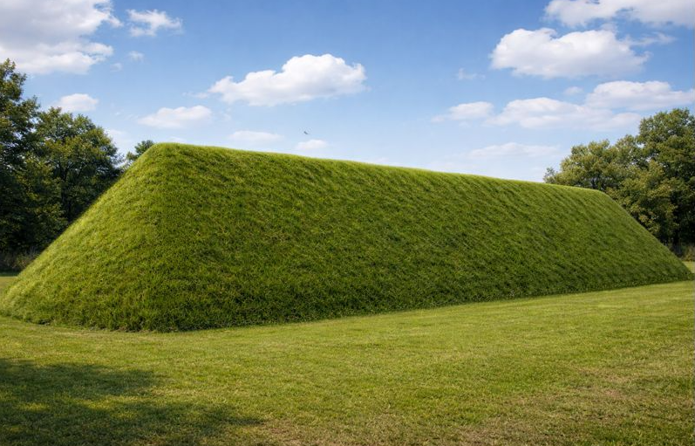

- ÜLDIST
Käesolev töö käsitleb Männiku kinnistu ning uue Are möödasõidu 2+2 maantee vahelist pinnasevalle, mis rajatakse 100% ulatuses Männiku kinnistutele. Pinnasevall piirneb Transpordiameti maaga, kuhu rajatakse uus Riigitee 4 (E67) Tallinn-Pärnu-Ikla mnt Are 2+2 möödasõit. Männiku kinnistu asub Pärnu maakonnas, Tori vallas, Parisselja külas. Kinnistu suurus on 68 166,0m²
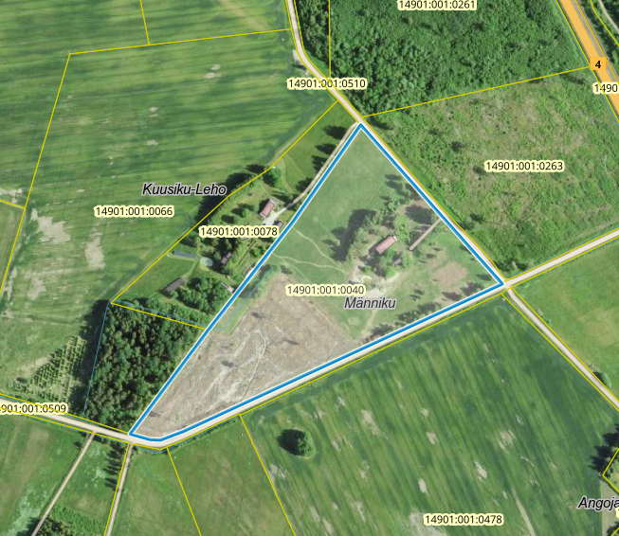

- LAHENDUS
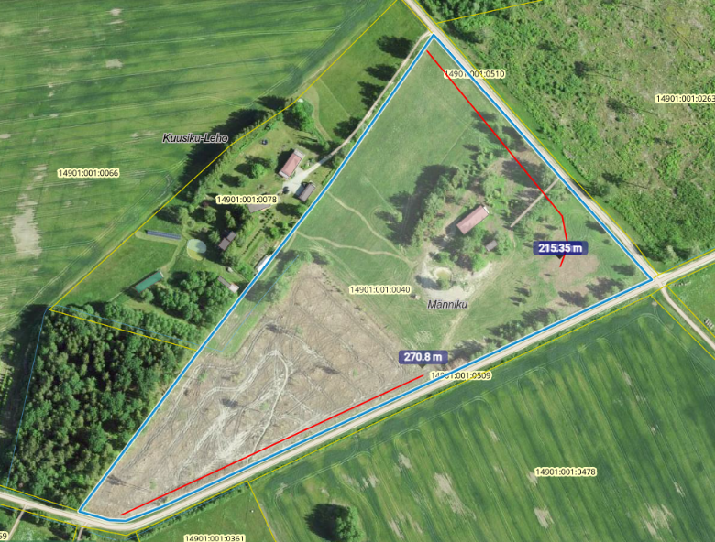
Kinnistule planeeritava pinnasevallide alune maa on lage, kergelt võsastunud. Planeeritava pinnasevalli pikkused on ~215jm ning ~270jm, mis võtavad enda alla ~2300m² ning ~3000m². Vallid rajatakse kinnistu piirile 100% Männiku kinnistule, kuid mitte lähemale kui 1m kinnistupiirist Transpordiametiga. Pinnasevallide orienteeruvad mahud on ~4900m³ ning 8200m³= 13 100m³

Vertikaalplaneerimine ja ristlõige
Pinnasevallid on planeeritud uue Are möödasõidu 2+2 maantee ning Kalme-Angoja viadukti allasõidu asfaldi kõrguste järgi. Pinnasevalli minimaalne kõrgust uuest asfaldi pinnast on 4,0m. Pinnasevalli kõrgus olemasolevast maapinnast kõigub vahemikus 4,4- 6,9m, pinnasevalli alune laius varieerub vahemikus 10,0m- 15,0m. Pinnasevall rajatakse 1:1 nõlvsusega, pealt laiusega ~1m.
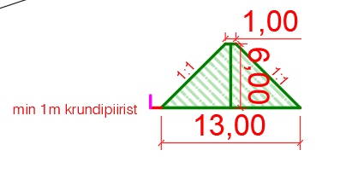
Näide lõikest:

Pinnasevallid ehitatakse Are möödasõidu 2+2 objektilt pärinevalt pinnasest, valdavalt on selleks moreen, saviliiv või savi, mis kaetakse kasvupinnasega/mullaga ning teostatakse murukülv kodumaise muruseemnega. Pinnasevallide orienteeruvad mahud on ~4900m³+ ~8200m³ =13 100m³

Veterežiim
Kui ilmneb looduses, et pinnasvall sulgeb toimivaid kraave, leitakse lahendus koos omanikuga. Vajadusel paigaldatakse täiendavad D400mm SN8 plastiktruubid või rajatakse uued pikikraavid kinnistule, et oleks tagatud toimiv veerežiim.

- PLAANILINE LAHENDUS
